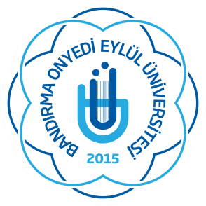

BANDIRMA ONYEDİ EYLÜL ÜNİVERSİTESİ SAĞLIK BİLİMLERİ FAKÜLTESİ
HEMŞİRELİK BÖLÜMÜ
YEMİN TÖRENİ

Program Akışı
1 Temmuz 2022
10:00-12:00
- İstiklal Marşı’nın Okunması ve Üniversite Tanıtım Filminin İzlenmesi
- Hemşirelik Bölüm Başkanı’nın Konuşması
- Hemşirelik Bölüm Birincisinin Konuşması ve Plaket Takdimi
- Hemşirelik Bölüm İkincisine Plaket Takdimi
- Hemşirelik Bölüm Üçüncüsüne Plaket Takdimi
- Hemşirelik Bölümü Öğrencilerinin Yemin Töreni için Sahneye Davet Edilmesi

12:00 Kapanış

Program Yeri: Bandırma Onyedi Eylül Üniversitesi Prof. Dr. Fuat Sezgin Konferans Salonu

